江苏省南京市高淳区2018-2019学年度第二学期初三二模
物 理
注意事项：
1．本试卷共8页，全卷满分100分．考试时间90分钟．考生答题全部答在答题卡上，答在本试卷上无效．
2．请认真核对监考教师在答题卡上所粘贴条形码的姓名、考试证号是否与本人相符合，再将自己的姓名、考试证号用0.5毫米黑色墨水签字笔填写在答题卡及本试卷上．
3．答选择题必须用2B铅笔将答题卡上对应的答案标号涂黑．如需改动，请用橡皮擦干净后，再选涂其他答案．答非选择题必须用0.5毫米黑色墨水签字笔写在答题卡的指定位置，在其他位置答题一律无效．
4．作图题必须用2B铅笔作答，并请加黑、加粗．

一、选择题（本题共12小题，每小题2分，共24分．每小题给出的四个选项中只有一个选项符合题意）
1．关于声现象，下列说法正确的是（ ▲ ）
A．“公共场所不要大声喧哗”是要求人们说话音调放低些
B．人们分辨出二胡和小提琴发出的声音，主要是因为它们的响度不同
C．“禁止鸣笛”是在传播过程中减弱噪声
D．超声波能够粉碎体内“结石”是因为声波具有能量
2．物质A通过吸、放热，出现三种不同状态，如图所示．甲、乙、丙物态依次为（ ▲ ）
A
（甲状态）

A
（乙状态）

A
（丙状态）

放热
吸热
吸热
第2题图
2题图

A．固液气 B．气液固 C．气固液 D．液固气
3．如图所示的光现象中，与杯弓蛇影成像原理相同的是（ ▲ ）
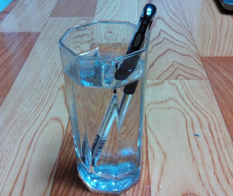
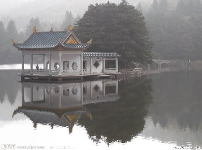
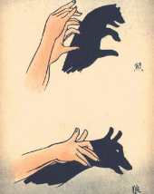

雨后彩虹
A
水中倒影
B
笔杆错位
C
手影游戏
D
第3题图

4．与头发摩擦过的塑料尺能“吸”起纸屑．下列现象中“吸”的物理原理与其相同的是（ ▲ ）
A．挤压后的塑料吸盘“吸”在光滑的瓷砖上
B．表面光滑的二个铅块挤压后会“吸”在一起
C．干手搓开的新塑料袋“吸”在手上
D．行驶的汽车的窗帘被“吸”出窗外
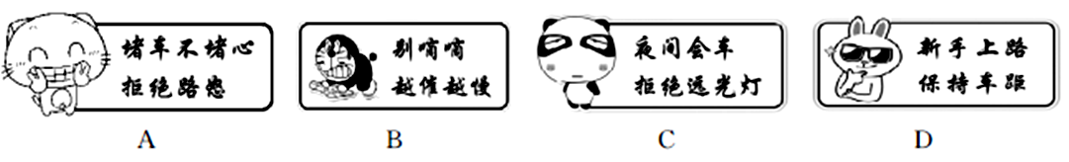
5．近年来，车贴已经成为一种时尚．下列车贴中的提示语属于防止因惯性带来危害的是（ ▲ ）
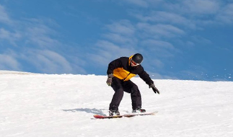
6．第24届冬奥会将于2022年在北京——张家口举办．如图所示，当运动员穿着滑雪板在水平雪地上进行滑行训练时，下列说法中正确的是（ ▲ ）
第6题图
A．停止用力后滑雪板最终会停下，说明物体的运动需要力来维持
B．穿滑雪板是为了减小对雪地的压力
C．雪地对滑雪板的支持力和滑雪板对雪地的压力是相互作用力
D．滑雪板受到的重力和雪地对滑雪板的支持力是一对平衡力
7．如图所示，水平桌面上放有底面积和质量都相同的甲、乙两平底容器，分别装有深度相同、质量相等的不同液体．下列说法正确的是（ ▲ ）
①容器对桌面的压力：F_{甲}＞F_{乙}
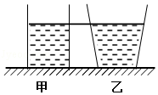
②液体的密度：ρ_{甲}=ρ_{乙}
第7题图
③液体对容器底部的压强：p_{甲}＞p_{乙}
④容器对桌面的压强：p_{甲}′=p_{乙}′
A．只有①和③ B．只有①和④
C．只有②和③ D．只有③和④
8．以下有关物理量的估测，符合生活实际的是（ ▲ ）
A．一支2B铅笔的长度约为18cm
B．六月份高淳的平均气温约为50℃
C．中学生跑完50m用时约4s
D．教室内一盏日光灯额定功率约为200W
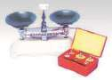
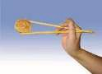

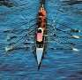
9．如图的常见器具都应用了杠杆，其中属于省力杠杆的是（ ▲ ）
A．托盘天平
B．筷子
C．独轮车
D．船桨
第9题图
10．下列做法不符合安全用电原则的是（ ▲ ）
A．可用铜丝代替熔丝 B．电冰箱的金属外壳应该接地
C．控制电灯的开关必须接在火线上 D．使用测电笔时，手要接触笔尾金属电极
11．在如图所示的电路中，电源电压保持不变，闭合开关S，电路正常工作．一段时间后，发现两个电表的示数都变大．则出现这种故障的可能原因是（ ▲ ）
A．R₁短路 B．R₁断路 C．R₂短路 D．R₂断路
R₁
R₂
V
A
S
第11题图
第12题图
V
A
P
R
S

12．将标有“2V 1W”字样的小灯泡（灯丝电阻不变）和标有“20Ω 1A”字样的滑动变阻器连接在如图所示的电路图中，其中电源两端电压恒为4.5V，电流表量程为0-0.6A，电压表量程为0-3V．闭合开关，为保证电路安全，在移动滑动变阻器的滑片过程中，下列说法中正确的是（ ▲ ）
A．电流表示数变化范围是0.375A-0.5A B．电压表示数变化范围是2.4V-3V
C．滑动变阻器阻值变化范围是5Ω-20Ω D．电路的最大功率是2.7W
二、填空题（本题共7小题，每空1分，共26分）
13．大量实验表明，物体相互摩擦所带的电荷只有 ▲ 种，同种电荷相互 ▲ ；美味佳肴香气扑鼻说明分子在 ▲ ；在质子、中子、电子中不带电的粒子是 ▲ ．
14．如图甲是观察物质熔化和凝固现象的实验装置，图乙是根据实验数据绘制的温度随时间变化的图像．
（1）安装图甲所示的器材时，先固定 ▲ （选填“铁棒A”、“铁夹B”或“铁圈C”）的位置，实验中，需要观察试管内物质的 ▲ ，并记录温度和加热时间．
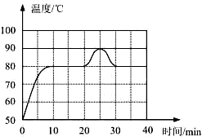
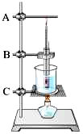


（2）分析图乙可知，该物质的凝固点为 ▲ ℃，该物质第40min的内能 ▲ （选填“大于”、“等于”或“小于”）第 20min的内能．
甲 第14题图 乙
F
第15题图
15．在“再探动滑轮”的实验中，小明用动滑轮将重3N的钩码匀速向上提升，拉力为1.8N，2s内钩码上升0.2m．此过程中有用功为 ▲ J，额外功为 ▲ J，拉力做功的功率为 ▲ W，动滑轮的机械效率为 ▲ %．
16．下图是探究“影响浮力大小的因素”的实验过程及数据．
（1）把物体浸没在水中时，弹簧测力计的示数为3.2N，物体受浮力的大小为 ▲ N．
（2）分析甲、乙、丙三图所示实验数据可得：物体受浮力的大小与 ▲ 有关．
（3）若要探究物体所受浮力大小与物体的密度是否有关，应选择图中 ▲ （填字母）两个物体，并将它们浸没在 ▲ （选填“同种”或“不同种”）液体中，测出其所受浮力的大小来进行比较．
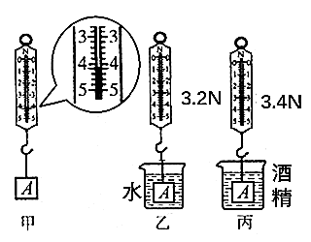
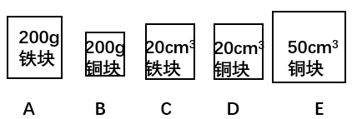
17．天然气属于 ▲ （选填“可”或“不可”）再生能源．用天然气烧水，水烧开后，壶盖不断向上跳动，此过程中能量转化与四冲程汽油机的 ▲ 冲程的能量转化相同；若天然气完全燃烧放出的热量有50%被水吸收，在标准大气压下把5kg的水从20℃加热至沸腾，水吸收的热量是 ▲ J，需完全燃烧 ▲ m³天然气．［c_{水}=4.2×10³J/（kg•℃） ，q_{天然气}=4×10⁷J/m³］
第16题图
18．如图所示电路，电源电压不变，滑动变阻器的规格“20Ω 2A”，L₁的规格“10V 5W”，L₂的规格“15V 15W”，不考虑温度对灯丝电阻的影响．
（1）只闭合开关S，当滑动变阻器接入电路的阻值为4Ω时，灯泡L₁正常发光，则电路中的电流是 ▲ A，电源电压为 ▲ V．

（2）闭合开关S、S₁、S₂，滑动变阻器滑片置于中点处，通电1min整个电路产生的热量是 ▲ J．
第19题图
乙
o
1.6
2.5
3.2
U/V
I/A
0.12
0.24
0.30
甲
P
A
回形针
铅笔芯
S
S₁
S₂
L₁
L₂
P
第18题图
19．如图甲是模拟调光灯．电源电压为4.0V；小灯泡额定电压为2.5V，电流随电压变化的I-U图像如图乙所示．铅笔芯长为15cm、阻值为30Ω，其阻值与长度成正比．回形针A固定在铅笔芯右端、P可以在铅笔芯上自由滑动．小灯泡正常工作时的电阻是 ▲ Ω（结果保留一位小数）；当铅笔芯接入电路的电阻为20Ω时，电路的总功率是 ▲ W；在距A点 ▲ cm处做标记，可以提醒P向A滑过此处，小灯泡将不安全．
三、解答题（本题共9小题，共50分．解答27、28题时应有公式和解题过程）
20．（6分）按要求作图（请保留作图痕迹）：
（1）如图甲，根据平面镜成像的特点，画出物体AB在平面镜MM′中的像A′B′．
（2）如图乙，一木块沿斜面匀速下滑．画出木块受到的重力和斜面对它的滑动摩擦力的示意图．
（3）如图丙，根据通电螺线管外部的磁感线方向，标出图中电源的正极和小磁针静止时的N极．
第20题图
甲
乙
丙
M
N
A
B
v
电源

21．（3分）在“探究凸透镜成像规律”的实验中，凸透镜的焦距为10cm．
（1）把点燃的蜡烛由图示位置移至光具座的14cm刻度处时，需将光屏向 ▲ （选填“左”或“右”）移动才能在光屏上成清晰、倒立、 ▲ 的实像．
（2）完成实验后，继续模拟远视眼的缺陷：给透镜戴上远视眼镜，调节光屏的位置，使烛焰在光屏上成一个清晰的像；取下远视眼镜，保持蜡烛和凸透镜的位置不变，为使光屏上再次得到清晰的像，应将光屏 ▲ （选填“远离”或“靠近”）透镜．
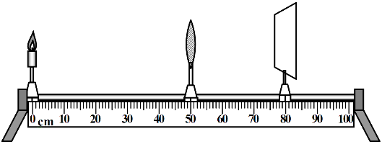
22．（4分）小明用小车、斜面、木板、砝码、木块等器材来探究影响物体动能大小的因素，如图所示．
第22题图
h
乙
h
甲
第21题图
左
右
（1）图中实验是探究动能与 ▲ 的关系，小明正确操作，得出了实验结论，支持该结论的现象是 ▲ ．
（2）小明如果想继续探究阻力对物体运动的影响，以上器材可以不用的有 ▲ ，需要添加的器材有棉布、玻璃板，添加上述器材的目的是 ▲ ．

23．（5分）小明将苹果和梨子放入水中，苹果漂浮，梨子沉底，如图甲所示．
（1）苹果的质量、体积及受到的浮力为m₁、V₁和F₁，梨子的质量、体积及受到的浮力为m₂、V₂和F₂，若F₁=F₂，则m₁ ▲ m₂、V₁ ▲ V₂（以上二空格均选填“＞”、“＜”或“=”）．
（2）小明想测量梨子的密度，他的方案是：先使梨子在盐水中悬浮，然后测出盐水的密度ρ_{盐水}，则ρ_{梨子}=ρ_{盐水}．天平调节好后，测量步骤如下：
步骤一：如图乙，在小烧杯中倒入适量盐水，用天平测出小烧杯和盐水的总质量为m₁；
步骤二：如图丙，把小烧杯中一部分盐水倒入量筒，测出量筒中盐水的体积为V；
步骤三：测出小烧杯和杯中剩余盐水的质量m₂=36.4g．
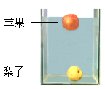
第23题图
甲 乙 丙
50g

2
3
4
5
g
1
0
20g

10g

mL
50
40
10
30
20
①则m₁= ▲ g，小明所测盐水的密度ρ_{盐水}= ▲ kg/m³；
②小明如果没有把游码放在标尺左端的“0”刻度线处，就调节平衡螺母，使天平平衡，然后按照上述步骤进行测量，测得的盐水密度 ▲ （选填“偏大”、“偏小”或“不变”）．
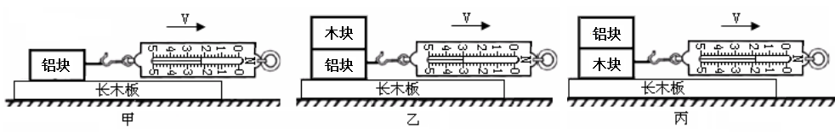
24．（4分）小明用如图所示的实验探究“影响滑动摩擦力大小的因素”．
图甲
图丙
图乙
第24题图

（1）实验时用弹簧测力计沿水平方向拉着物块做 ▲ 运动．
（2）图甲中铝块所受滑动摩擦力是 ▲ N．
（3）由乙、丙两图可知， ▲ （选填“铝块”或“木块”）的下表面更粗糙；对比甲、丙两图， ▲ （选填“能”或“不能”）比较出木块和铝块下表面的粗糙程度．

25．（5分）同学们用手边的铅笔可以做很多物理小实验，如图所示．
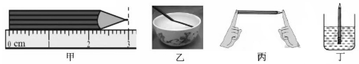
第25题图
（1）图甲中木块的长度是 ▲ cm．
（2）图乙中插入水中的铅笔看起来弯折了，这是因为光从 ▲ 斜射入 ▲ 中时发生了折射现象．
（3）图丙中，用手指分別顶在铅笔的两端时，两只手指的凹陷程度和感觉不同，是由于压力的作用效果与 ▲ 有关．
（4）将一些细铜丝绕在铅笔下端，如图丁所示．将它先后放入水和某液体中，浸入水中的长度比在液体中深，则该液体的密度 ▲ ρ_{水}（选填“大于”、“小于”或“等于”）．
26．（7分）小明测小灯泡的功率，电路如图甲所示．小灯泡L₁的额定电压为2.5V．
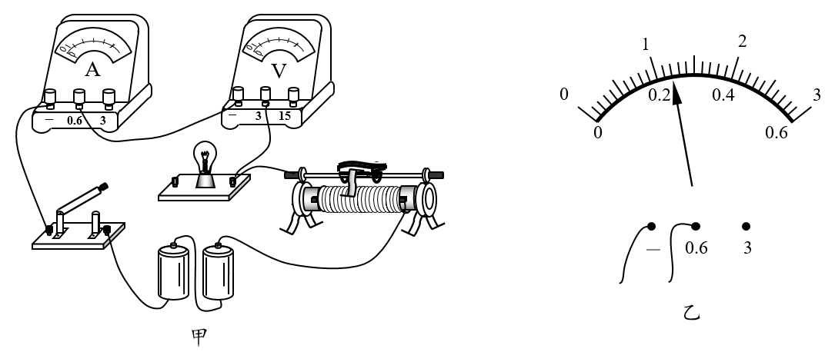
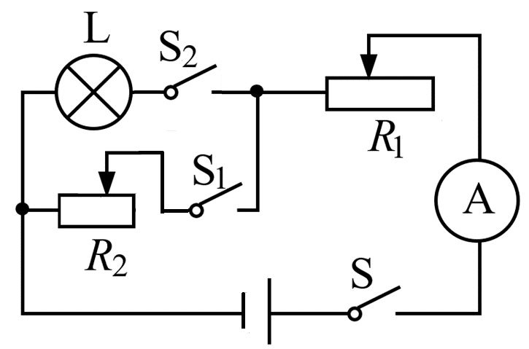
（1）在图甲中，用笔画线代替导线将电路连接完整．
第26题图
₂
甲
乙
丙
L₁

（2）当电压表的示数达到2.5V时，电流表的示数如图乙所示，则小灯泡L₁的额定功率为 ▲ W．
（3）完成上述实验后，小明设计了如图丙所示的电路，测出了额定电流为I_{额}的小灯泡L₂的额定功率．实验方案如下：（电源电压不变，滑动变阻器R₁的最大阻值为R₀）
①按电路图连接电路．
②只闭合开关 ▲ ，移动R₁滑片，使电流表的示数为I_{额}，灯泡L₂正常发光．
③只闭合开关 ▲ ，保持R₁滑片位置不动，移动R₂滑片，使电流表的示数为I_{额}．
④保持 ▲ 滑片位置不动，将另一个滑动变阻器滑片移到最左端，电流表的示数为I₁，再将此滑动变阻器的滑片移到最右端，电流表的示数为I₂．
⑤小灯泡L₂的额定功率的表达式为P_{额}= ▲ ．（用I_{额}、I₁、I₂、R₀表示）

（4）小华利用小明的部分实验器材，在三个虚线框内分别接入了二个开关和一个电压表，设计了①②③三种测未知电阻R_{x}阻值的方案（R₀阻值已知），如图所示，可行的方案有 ▲ （填序号）．
R₀
S
P

R_{x}
V
S₁
S₂
R₀
S
P

R_{x}
V
S₁
S₂
R₀
S
P

R_{x}
V
S₁
S₂

- ② ③
第26题图

27．（7分）随着科技的飞速发展，人们生活已趋于自动化，扫地机器人已进入普通家庭，如图所示是某款扫地机器人及铭牌上的部分参数．（g取10N/kg）
（1）以在工作中的扫地机器人为参照物，地板是 ▲ 的．
（2）若扫地机器人在半分钟里沿直线匀速前进了12m，它的速度是多少？
（3）若扫地机器人与地面的接触面积为100cm²，求它静止时对水平地面的压强．
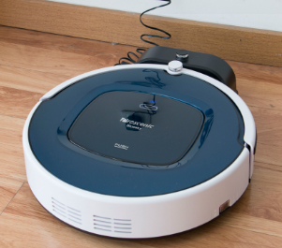
质量 2.5kg
电压 14.8V
电池 2000mAh
遥控距离 8米
容积 600mL
第27题图

28．（9分）小明设计的一个温控电加热装置，原理如图所示，电压U₁=6V，R_{t}为热敏电阻其阻值随加热环境温度的升高而增大．电磁铁线圈电阻不计，当导线中的电流大于或等于10mA时，衔铁吸下与下触点A接触；当电流小于10mA时，衔铁松开与B触点接触，U₂=220V，R₁=48.4Ω．
第28题图
衔铁

S
U₁

R_{t}
B

A

U₂

R₂

R₁

（1）衔铁刚被吸下时，求R_{t}的阻值．
（2）求该电加热器处于加热挡时的电功率．
（3）若该电加热器的保温时功率是加热时功率的10%，求R₂的阻值．

参考答案
一、选择题（每题2分，共24分）
1．D 2．C 3．B 4．C 5．D 6．C
7．D 8．A 9．C 10．A 11．C 12．A
二、填空题（每题1分，共26分）
13． 两 排斥 运动 中子
14．（1）铁圈C 状态 （2）80℃ 小于
15． 0.6 0.12 0.36 83.3或83
16．（1）1 （2）液体的密度 （3） C D 同种
17． 不可 做功 1.68×10⁶ 0.084
18．（1）0.5 12 （2）1440
19． 8.3 0.64 2.5
三、解答题（共50分）
20．（6分）每小题各2分
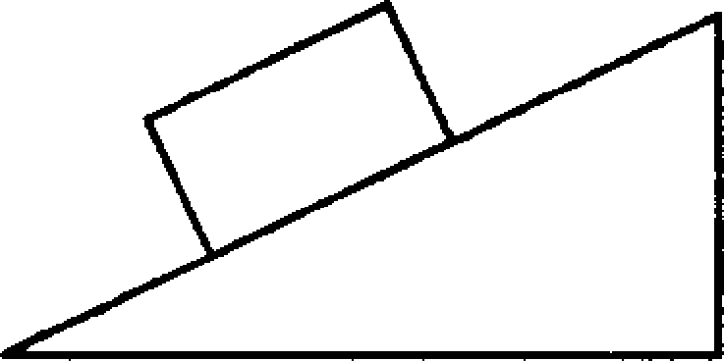
M
N
A
A′
B′
B
v
G
f
电源
+
N

21．（3分）
（1）左 缩小
（2）远离
22．（4分）
（1）质量 图乙中木块移动的距离比图甲中的远
（2）砝码、木块 改变阻力大小
23．（5分）
（1）〈 〉
（2）①80.4 1.1×10³
②不变
24．（4分）
（1）匀速直线
（2）2.2
（3）铝块 能
25．（5分）
（1）3.00
（2）水 空气
（3）受力面积
（4）大于

26．（7分）
（1）L₁的左端接电压表的负接线柱线
（2）0.6
（3）②S S₂ ③S S₁ ④R₂ ⑤
（4）①③

27．（7分）
（1）运动 （1分）
（2）$v=\frac{s}{t}$ （1分）
$=\frac{1\text{2m}}{\text{30}s}$ （1分）
$=0\text{.}4\text{m/s}$ （1分）
（3）$G=\text{mg}=2\text{.}5\text{kg}×\text{10N/kg}=\text{25}N$ （1分）
$p=\frac{F}{S}=\frac{G}{S}$ （公式中没有交待F=G不给分）（1分）
$=\frac{2\text{5N}}{0\text{.}{\text{01m}}^{2}}=\text{2500}\text{Pa}$ （1分）

28．（9分）
（1）$R_{t}=\frac{U_{1}}{I}$ （1分）
$=\frac{6V}{0\text{.}\text{01}A}$ （1分）
=600Ω （1分）
（2）$P_{加}=\frac{U_{2^{2}}}{R_{1}}$ （1分）
$=\frac{\text{48400}V^{2}}{\text{48}\text{.}4Ω}$ （1分）
$=\text{1000}W$ （1分）
（3）P_{保}=P_{加}×10%=1000W×10%=100W （1分）
$R_{1}+R_{2}=\frac{U_{2^{2}}}{P_{保}}=\frac{\text{48400}V^{2}}{\text{100W}}=\text{484}Ω$ （1分）
R₂=484Ω-48.4Ω=435.6Ω （1分）

